这一拜——拜出了什么？
河南师范大学附属小学 李万里
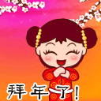
新年到啦，去拜访亲朋好友，给父母拜个年。奶奶去庙里拜佛，祈求全家安康。出去玩，家里的小狗狗只好拜托给朋友照看了。
这几句话中，都有“拜”字，这一“拜”字，拜出了什么？看了“拜”字的来历你就明白了——
在我国古代有一种礼节是这样的：双腿屈膝跪倒，两只手向前作拱状，低头叩首，表示非常尊敬对方。这种表示恭敬的礼节，就清楚地记录在我们的汉字“拜”中。
“拜（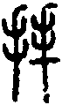）”字是由“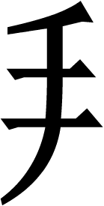”和“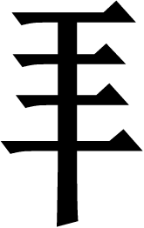”两部分组成的。“拜”字左边的“”，到现在还可以看出来，是一只“手（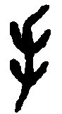、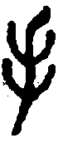）”。“拜”字右边的“”，是什么呢？也和“手”有关，是一只手（）加上“一横（一）”变成的。这“一横”指的是地面，表示行“拜”礼时两只手要向下挨着地面。后来，为了书写美观，人们就把表示地面的“一横”，放到了后面的手上，成了我们今天的“拜”字。
明白了“拜”字的来历，相信你一定知道了开头这些“拜”字表达了什么意思。

李万里.这一拜——拜出了什么[J].七彩语文(中年级),2011(12B):48.(CN32—1767/C)

